Выполнение поручений

При подписании договора подписанту может понадобится дополнительная информация и он создаст на вас поручение. В таком случае вам придет сообщение на корпоративную почту от [zikdogovory@zik.kz](mailto:zikdogovory@zik.kz). Иногда такого рода сообщения попадают в Нежелательную почту. Пожалуйста, убедитесь, что этот отправитель находится в доверенных

Также в системе будет выведено оповещение о том, что у вас есть новые поручения. Непрочитанные поручения выделены жирным шрифтом

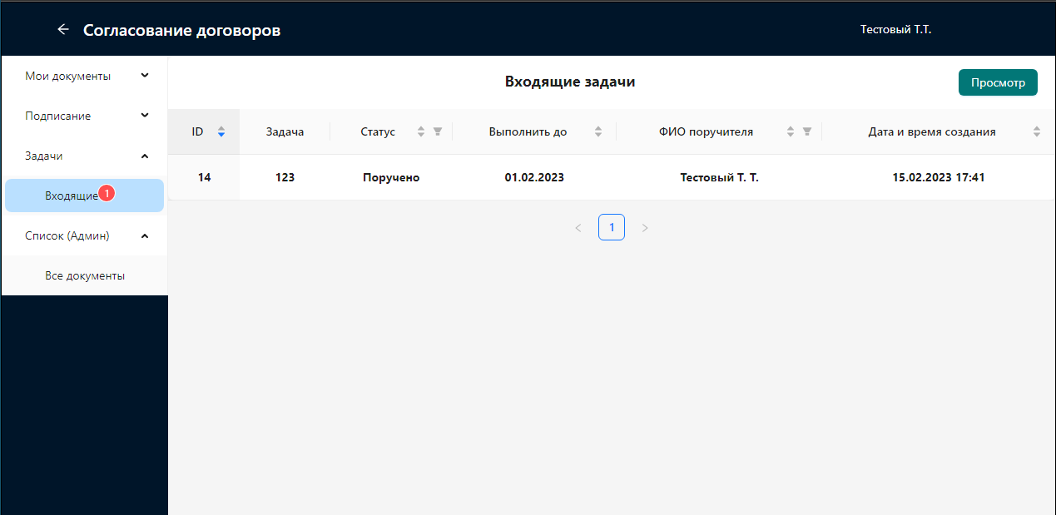

Вы можете открыть поручение

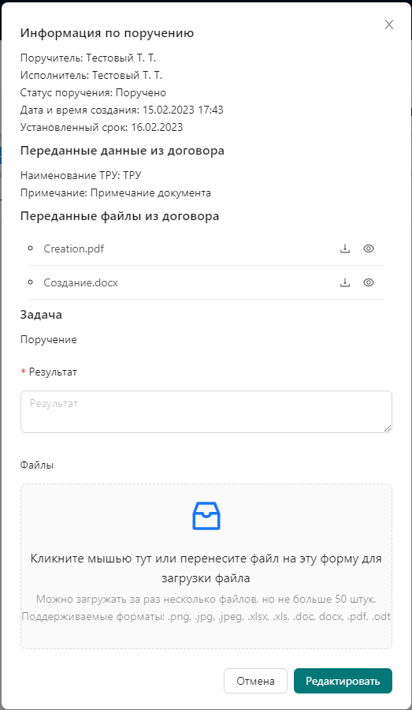

Поручение состоит из следующих блоков:

1. Информация о поручении – содержит информацию о поручении, включая создателя поручения и срок выполнения поручения
2. Переданные данные из договора – блок появляется, если создатель поручения прикрепил необходимую информацию из оригинального договора для выполнения поручения
3. Переданные файлы из договора – блок появляется, если создатель поручения прикрепил необходимый файлы из оригинального договора для выполнения поручения
4. Задача – содержит в себе формулировку задачи
5. Результат – по выполнению поручения вы должны записать результат в этот блок
6. Файлы – в случае необходимости вы можете прикрепить файлы к результату выполнения поручения

После того как вы нажмете кнопку «Редактировать», поручение будет считаться выполненным, уведомление отправится создателю поручения и вы больше не сможете получить доступ до этого поручения